[广西医科大学药学院论文受疑，国家级资助能否保住成果？](https://mp.weixin.qq.com/s?__biz=MzkzMTg3NjkyMQ==&mid=2247487702&idx=1&sn=0186422893e5eb62a6e0238344491ad9&chksm=c39b737271e729241d92aa5621e9ada989380f937e389c3a183f48401de86cb01043fa428dab&scene=126&sessionid=1741971410)

科卫队[科研卫士](javascript:void(0);)2025-03-12 10:02:50中国香港



专注科研诚信，营造良好科研氛围



Science Technology

**1**

**“论文信息”**

2023年，主要来自广西医科大学药学院的 Wei Xue , Jie Hao , Qiuping Zhang , Ronghua Jin , Zhuo Luo , Xin Yang , Yanying Liu , Qinpei Lu  , Yiqiang Ouyang  , Hongwei Guo 在 Journal of Pharmacology and Experimental Therapeutics 期刊发表了一篇题目为：Chlorogenic Acid Inhibits Epithelial-Mesenchymal Transition and Invasion of Breast Cancer by Down-Regulating LRP6 的论文。

该论文受到国家自然科学基金项目（82074347）、广西重点研发项目（GUIKE AB20238004）、广西研究生教育创新项目（YCBZ2021048）、广西医科大学先进创新团队和星湖学者计划项目的资助。

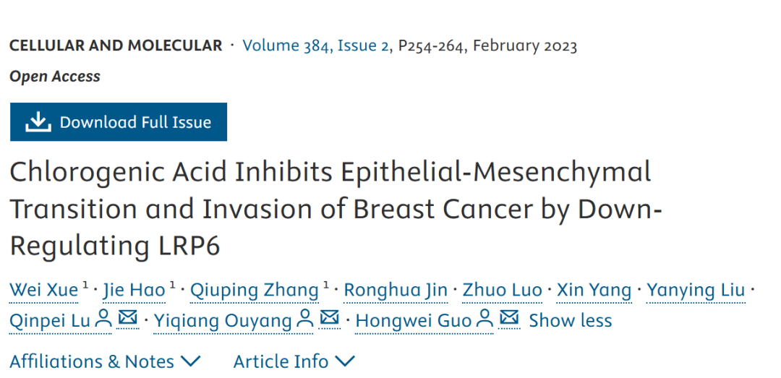

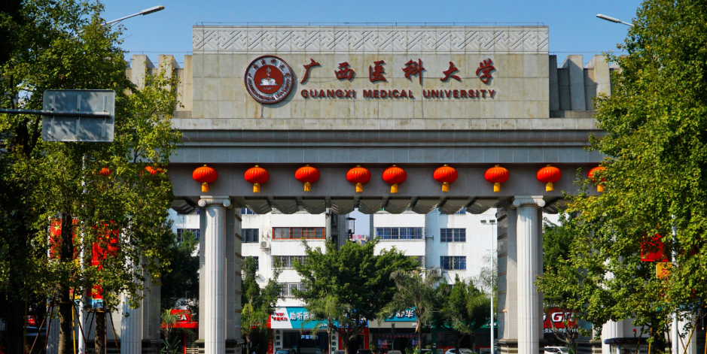

**2**

**“论文质疑”**

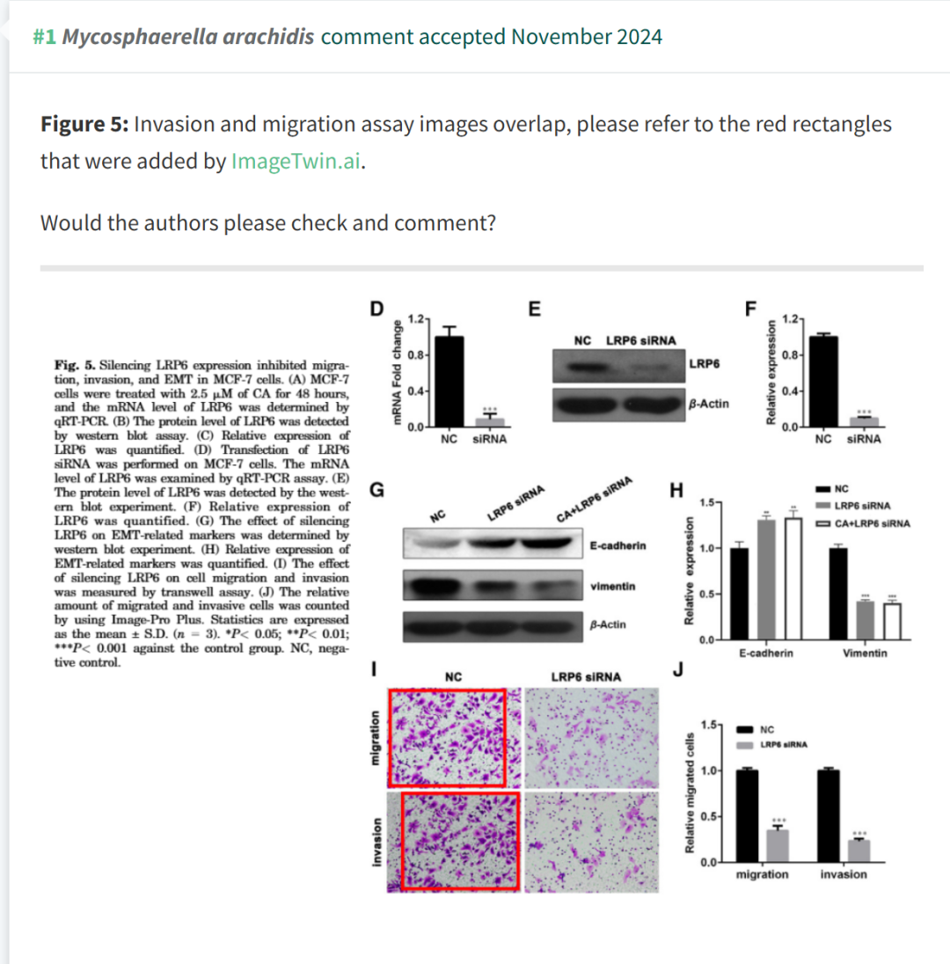

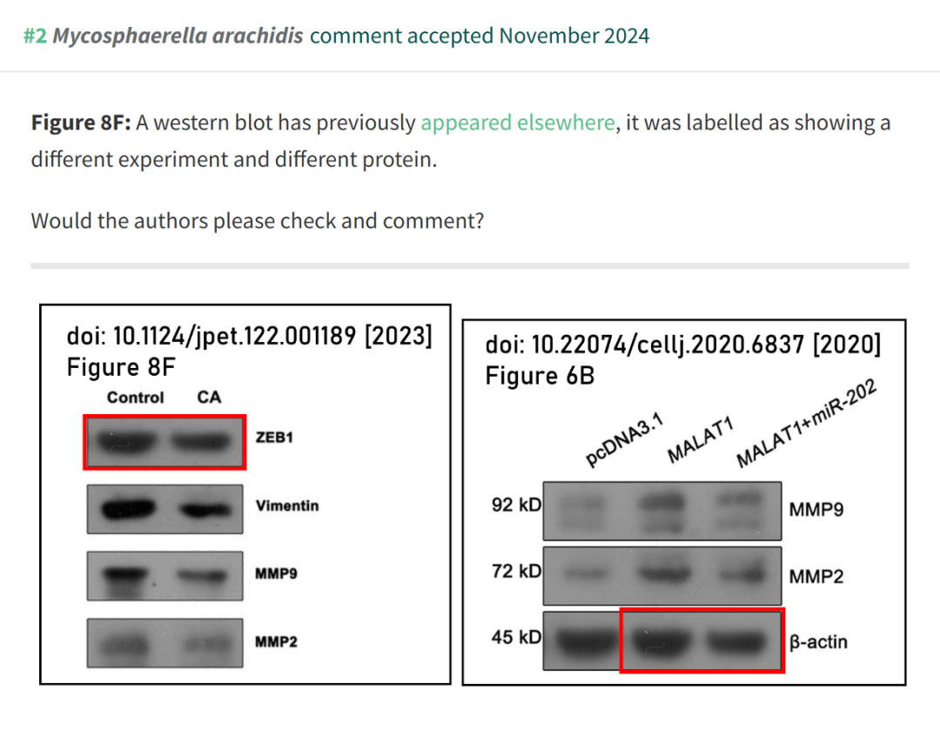

**参考文献：**

https://pubpeer.com/publications/152D455D193CB460F14741DDE76036

声明：质疑信息来源于Pubpeer，提及人名均为音译对于文章内容的真实性、完整性、及时性本公众号不做任何保证或承诺，仅供读者参考









Science Technology



**欢迎关注“科研卫士”公众号**

**扫一扫添加好友**

